Okolím Brněnské přehrady

Okolím Brněnské přehrady 1
Mapa trasy 2
Výškový profil trasy 3
Statistika trasy 3
Významná místa trasy 3
Popis trasy 3
Užitečné internetové stránky 4
Fotogalerie 5

Mapa trasy
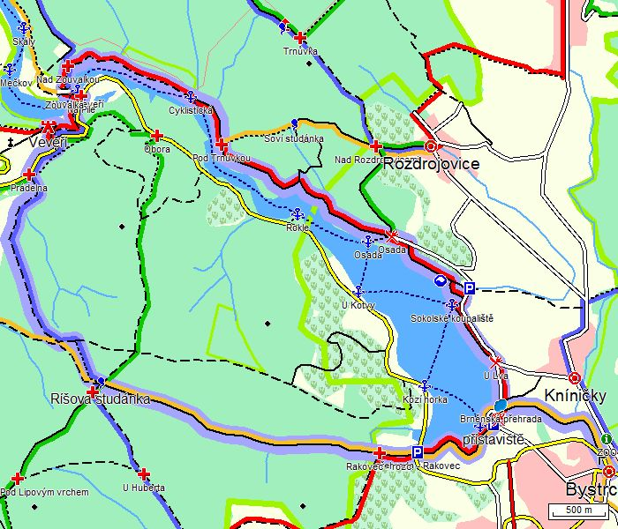

Mapa blízkého okolí výletu s barevně vyznačenými turistickými trasami, které danou oblastí procházejí. Trasa výletu je vyznačena tučnou světlemodrou čarou.

Výškový profil trasy
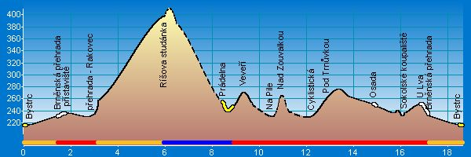
Statistika trasy
Délka trasy 18.55 km
Úseky cesty typu „Pěší“ 1.45 km (8 %)
Úseky cesty typu „Lesní/polní“ 4.05 km (22 %)
Úseky cesty typu „Vozová“ 11.45 km (62 %)
Úseky cesty typu „Silnice III.třídy/MK“ 0.85 km (5 %)
Úseky cesty typu „Silnice II. třídy“ 0.75 km (4 %)
Stoupání v úsecích 7.55 km (41 %)
Klesání v úsecích 10.4 km (56 %)
Maximální výška 398 m n.m. („Ríšova studánka“)
Minimální výška 215 m n.m. („Bystrc“)
Převýšení 183 m
Celkem nastoupáno výškových metrů 313 m (sklon 4.1 %)
Celkem sjeto výškových metrů 313 m (sklon 3 %)
Maximální sklon do kopce 12 % (v úseku 250 m, Zouvalka -> Nad Zouvalkou)
Maximální sklon z kopce 10 % (v úseku 200 m, Osada -> Osada)

Významná místa trasy

Bystrc | Brněnská přehrada | přístaviště | přehrada - Rakovec | Rakovec - rozc. | Ríšova studánka | Prádelna | Na Pile | Hrad Veveří | Na Pile | Zouvalka | Nad Zouvalkou | Cyklistická | Pod Trnůvkou | Osada | Sokolské koupaliště | U Lva | Brněnská přehrada | Bystrc

Popis trasy

Turistická trasa „Okolí Brněnské přehrady“ vychází z Bystrce od tramvajové zastávky ZOO. Vede po žluté značce proti proudu řeky Svratky (obr. 1) až k hrázi Brněnské přehrady (obr. 2) , na kterou vystoupáme po schodech do strmého svahu. Brněnská přehrada (obr. 3) (dříve též Kníničská přehrada, v hovorovém slangu „prygl“) je vodním dílem vystavěným na řece Svratce v letech 1936 až 1940. Vznikla vystavěním hráze na 56. říčním kilometru řeky a zatopením údolí a původní obce Kníničky. Přehrada měří necelých 10 km, má rozlohu 259 ha a celkový objem zadržené vody činí 21 milionů m³. Hráz je vysoká 23,5 m, v koruně dlouhá 120 m. Hydroelektrárna využívá jednu Kaplanovu turbínu o výkonu 2,88 MW. Přehrada dříve sloužila jako zásobárna vody pro Brno a v současnosti je oblíbeným místem pro rekreaci místních obyvatel i návštěvníků. Na hladině přehrady provozuje Dopravní podnik města Brna lodní dopravu, která byla zahájena v roce 1946 (obr. 4). Přehrada také každoročně hostí mezinárodní soutěžní přehlídku ohňostrojů, Ignis Brunensis, která je součástí kulturní akce Brno – město uprostřed Evropy.
Z hráze se vydáme doleva po červené značce podél přehrady kolem přístaviště až na Rakovec, který býval oblíbeným společenským centrem na přehradě (v současné době se centrum nachází na Přístavišti, v dosahu linek MHD). Od rozcestníku na Rakovci pokračujeme dále po žluté značce. Vstupujeme do Podkomorských lesů, které jsou nejrozsáhlejším lesním komplexem na území města Brna. Přírodní park, vyhlášený roku 1989, tvoří náhorní plošina s průměrnou nadmořskou výškou 450 m. Naprostou většinu rozlohy parku pokrývají lesy s mnoha žleby, hřbety a údolími a je zde hustá síť lesních potoků, řada studánek a pramenů.
Kočičím žlebem stoupáme s nejvyšším převýšením na trase až k rozcestí turistických značek u Ríšovy studánky (obr. 5). Studánka je pojmenovaná po Ríšovi, románovém hrdinovi Mrštíkovy Pohádky máje. Pramení zde potok Rakovec, který protéká Kočičím žlebem a vlévá se do Brněnské přehrady. Voda ve studánce není pitná.
Od studánky se po modré turistické značce přes rozcestník Prádelna dostaneme až k hradu Veveří (obr. 6). Podle pověsti byl hrad založen kolem roku 1059 moravským knížetem Konrádem I. Brněnským, avšak první písemný doklad je až z roku 1213. Veveří, jako opravdový kamenný hrad, vznikl až na popud krále Přemysla Otakara II. K rozšíření hradu, v podstatě do dnešního rozsahu, došlo po polovině 14. století. Výrazné, pozdně renesanční přestavby, proběhly na počátku 17. století. Po dobu husitských válek bylo Veveří centrem královské a katolické moci na Moravě a v roce 1645 hrad Veveří odolal Švédům při obléhání města Brna. Začátkem 20. století hrad několikrát navštívil pozdější britský ministerský předseda Winston Churchill, osobní přítel posledního majitele hradu. V roce 1925 se stal Hrad Veveří majetkem státu a v letech 1942 – 1945 byl zabaven pro potřeby jednotek SS. Po válce hrad a jeho okolí chátralo a jejich postupná obnova začíná teprve na konci 20. století a trvá až do dnešní doby.
Dále pokračujeme po červené značce nově zbudovanou pěší stezkou s dřevěnou lávkou až k vodní nádrži a mostu pod hradem Veveří. Od září 2003 spojuje oba břehy přehrady 100 m dlouhá lávka pro pěší a cyklisty, která byla vystavěna na místě bývalého mostu, zbořeného nacisty na konci 2. světové války. Po mostě se dostaneme na druhý břeh Brněnské přehrady. Červená značka nás dovede přes rozcestník Nad Zouvalkou, kolem přístavu lodí Cyklistická, nudapláže a restaurací na Osadě, nově zbudovaného areálu pro plážový volejbal na Sokolském koupališti, památníku obětem 1. světové války (obr. 7), restaurace U Lva až zpět k hrázi Brněnské přehrady, u které stojí pomníček připomínající odvážný čin hrázného F. Šikuly, který zabránil na konci 2. světové války zničení hráze ustupující německou armádou.
Dále pokračujeme přes hráz a po silnici kolem přístaviště lodí, hotelu Santon a celé řady restaurací a stánků s občerstvením dojdeme k tramvajové zastávce Přístaviště

Užitečné internetové stránky

http://www.bystrc.cz - internetové stránky městské části Bystrc
http://www.brnoinfo.cz/foto/1791/na-prehrade-roste-nove-moderni-pristaviste/ - informace o nově vznikajícím přístavišti Brněnské přehrady
http://www.prygl.net/doprava/lodni-doprava.php - průvodce po okolí Brněnské přehrady (lodní doprava)
http://www.dpmb.cz/ldjr.asp - odjezdy lodní dopravy na Brněnské přehradě
http://www.npu.cz/pamatka/hrad-veveri/ - internetové stránky Národního památkového ústavu (hrad Veveří – vstupné, otevírací doba, aj.)
http://www.veveri.cz/ - internetové stránky státního hradu Veveří
http://www.sokolak.cz/ - internetové stránky sportovního areálu na Sokolském koupališti
http://www.idsjmk.cz/ - internetové stránky Integrovaného dopravního systému

Fotogalerie
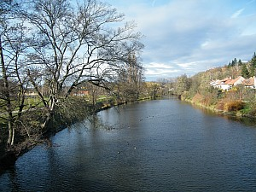  01 řeka Svratka | 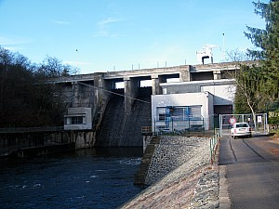  02 hráz Brněnské přehrady
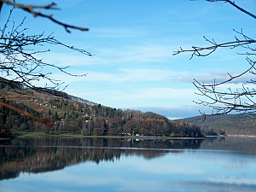  03 Brněnská přehrada | 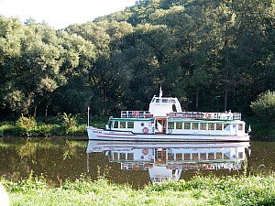  04 lodní doprava
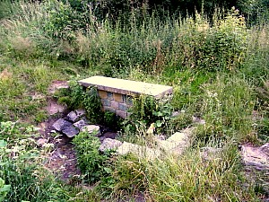  05 Ríšova studánka | 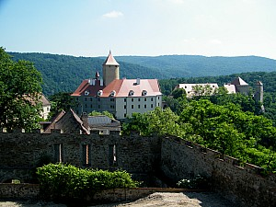  06 hrad Veveří
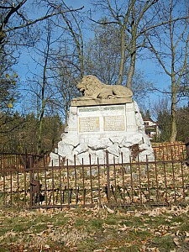
07 památník obětem 1. světové války

